1. Camera  
   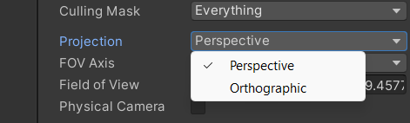

Perspective: Mắt người  
 - Field of view: Tầm nhìn  
Orthographic: 1 khoảng nhất định

Clipping Planes: Khoảng nhìn được  
: hiển thị ra toàn bộ màn hình

1. Lights  
   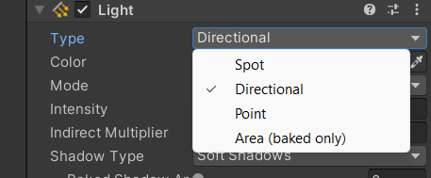: Các loại sáng

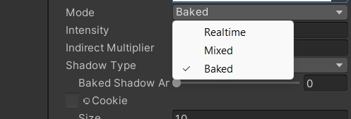  
Realtime: được tính toán liên tục ở mỗi khung hình (frame) ngay khi game đang chạy.  
Baked: được tính toán một lần duy nhất trong trình chỉnh sửa (editor) và "nướng" (ghi lại) thông tin chiếu sáng lên các bề mặt của vật thể tĩnh.

Mixed: Kết hợp cả 2.  
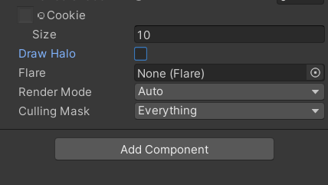

Cookie: Dùng để tạo ra các hình dạng và hoa văn ánh sáng phức tạp.  
Draw halo: cho bản thân nguồn sáng trở nên hữu hình, trông giống như một quả cầu phát sáng.

Render Mode: Quyết định mức độ ưu tiên của nguồn sáng này khi kết xuất (render). Các tùy chọn quyết định chất lượng nguồn sáng.

Culling Mask: quyết định xem ánh sáng này sẽ chiếu vào các đối tượng thuộc **Layer** nào.

1. Mesh Renderer: lấy thông tin hình học (lưới/mesh) từ một thành phần khác là Mesh Filter và vẽ nó lên màn hình

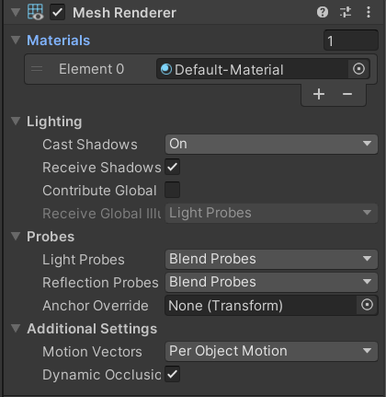

Probes (Các đầu dò):

**Light Probes**: Quyết định cách đối tượng tương tác với Light Probes.

Blend Probes (Trộn các đầu dò) là cài đặt tiêu chuẩn, giúp đối tượng nhận thông tin ánh sáng một cách mượt mà từ nhiều đầu dò gần đó khi nó di chuyển.  
**Reflection Probes**: Tương tự như trên nhưng dành cho sự phản chiếu.

Nó cho phép đối tượng nhận được thông tin phản chiếu từ các Reflection Probes gần đó để tạo ra các bề mặt phản chiếu (như kim loại, gương).  
**Anchor Override**: Cho phép bạn chỉ định một điểm neo (một Transform khác) để đối tượng lấy thông tin từ các đầu dò, thay vì dùng chính tâm của nó. Hữu ích cho các vật thể lớn hoặc có hình dạng phức tạp.